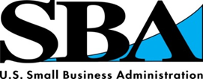
¿Fue Afectado su Lugar de Adoración por el Huracán Sandy?

Los Lugares de Adoración y Otras Organizaciones Religiosas están entre las Organizaciones Sin Fines de Lucro Elegibles para AYUDA de SBA.
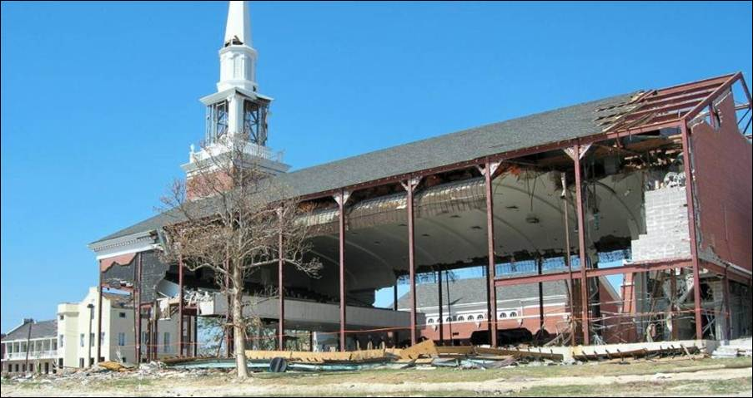

Las Iglesias y Otras Casas de Adoración de Cualquier Tamaño:

- Hasta $2 millones para Pérdidas Físicas de los Bienes Inmobiliarios, Maquinaria y Equipo, Inventario y Otros Bienes de la Organización

Las Tasa de Interés comienzan al:
- 3% para Organizaciones sin Fines de Lucro

Los Términos para Repagar el Préstamo son de hasta 30 años

Solicite a SBA en línea a https://disasterloan.sba.gov/ela
Para mayores detalles del programa comuniquese con SBA al
1-800-659-2955 o www.sba.gov

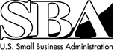
Préstamos por Desastre de la Agencia Federal para el Desarrollo de la Pequeña Empresa (SBA) para Organizaciones Sin Fines de Lucro / Lugares de Adoración
Hoja de Datos del Huracán Sandy

Las Organizaciones Religiosas y los Lugares de Adoración están dentro de las Organizaciones Sin Fines de Lucro elegibles para solicitar por préstamos a bajo interés de la SBA.

¿Qué tipos de Préstamos por Desastre hay disponible?
- Los Préstamos por Desastre para Daños Físicos para reparar o reemplazar la propiedad de la organización incluyendo bienes inmobiliarios, muebles/elementos fijos, maquinaria y equipo.
¿Cuánto Puede pedir Prestado la Organización?
- Hasta $2 millones para perdidas físicas

¿Cuáles son los Requisitos para la Aprobación del Préstamo?
- Habilidad de Pago – Las organizaciones deberán mostrar su habilidad de pagar todos los préstamos.
- Colateral - Colateral es requerido para préstamos de pérdidas físicas de $14,000 o más. SBA acepta propiedad inmobiliaria como colateral cuando está disponible. SBA no rechazará un préstamo por falta de colateral, pero se requiere que usted ofrezca lo que tenga disponible.

¿Cuáles son las Tasas de Interés?
- Las tasas de interés comienzan al 3% con términos de hasta 30 años.

Los siguientes documentos podrán ser requeridos al recibir su solicitud:
- La escritura de constitución de la empresa, los Estatutos, el Acta Constitutiva de la empresa, si aplica
- La resolución de la Junta Directiva dando su aprobación para solicitar para un préstamo por desastre de SBA.
- Copias completas de las tres últimas declaraciones de impuestos de la organización sin fin de lucro O una copia de la certificación de exención de impuestos del IRS Y las copias completas de los tres últimos estados financieros de la organización.
- Una hoja de balance general y estados de pérdidas y ganancias actuales fechados dentro de los últimos 90 días de la solicitud.
- Documentos mostrando la indemnización por daños a causa del desastre de la compañía de seguros u otras fuentes, tales como subsidios o subvenciones.

